Harian | : | Radar Sulteng | Kasubaud  Sulteng I
Hari, tanggal | : | Selasa, 17 November 2015
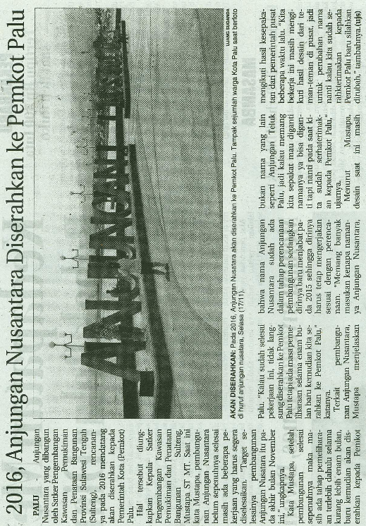  Keterangan | : | 2016, Anjungan Nusantara Diserhakan ke Pemkot Palu
Entitas | : | Palu
.

